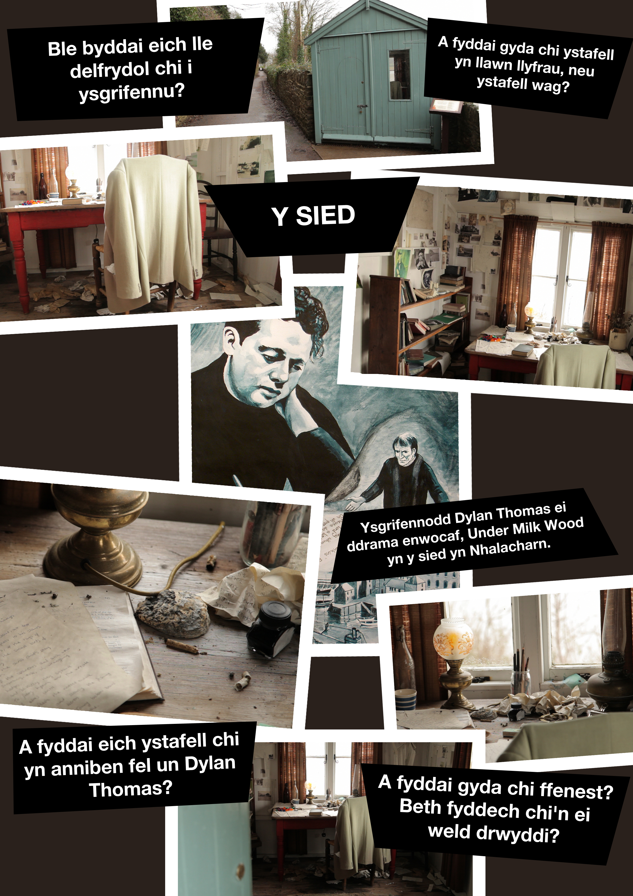

Syniadau addysgu
- Gall y dysgwyr ymchwilio i weld pa enwogion eraill sydd/oedd â mannau arbennig i ysgrifennu.
http://www.pinterest.com/kevbo703/desks-and-offices-of-famous-people/

- Gall y dysgwyr ysgrifennu disgrifiad o'u lle delfrydol i ysgrifennu.
- Trafodwch:
‘Oes rhaid i ystafell fod yn daclus i ysgrifennu ynddi?’
'Dylai ystafell ysgrifennu fod heb ffenest fel nad yw'r byd tu allan yn mynd â'ch sylw.'
‘Mae’n haws ysgrifennu os oes cerddoriaeth yn chwarae’n uchel fel nad ydych chi’n clywed unrhyw synau eraill.’
- Gall y dysgwyr lunio map o'u ystafell ysgrifennu delfrydol gan labelu'r dodrefn a nodweddion arbennig

